**Сушко Наталья (Suszkowa Natalla)**

9 декабря 1804 г – крещение дочери Анны Марты (НИАБ 136-13-894, лист 56, №59/1804-р (ориг)).

**НИАБ 136-13-894:** Лист 56. **Метрическая запись №59/1804-р (ориг).**

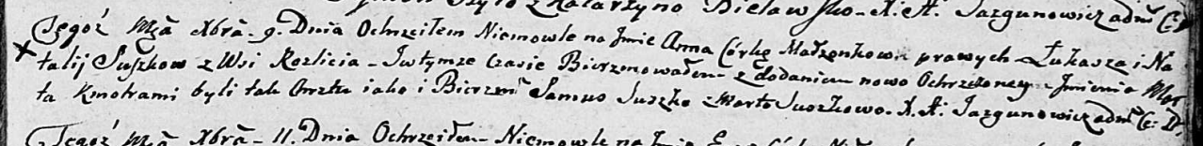

Дедиловичская Покровская церковь. 9 декабря 1804 года. Метрическая запись о крещении.

Suszkowna Anna Marta – дочь родителей с деревни Разлитье.

Suszko Łukasz – отец.

Suszkowa Natalla – мать.

Suszko Samuś – кум.

Suszkowa Marta – кума.

Jazgunowicz Antoni – ксёндз.